Муниципальное бюджетное дошкольное образовательное учреждение
детский сад №4 «Сказка»

Наш девиз:
Чтоб мы остались на планете-
Земле нужны семья и дети
№117
Февраль 2019
Сегодня в номере:
- «Маленький рыцарь - 2019» стр. 2
- «Армией Российской бережем покой страны» стр.3
- «Ты готов к ГТО?» стр. 3
- «Сельцовская лыжня» стр. 4

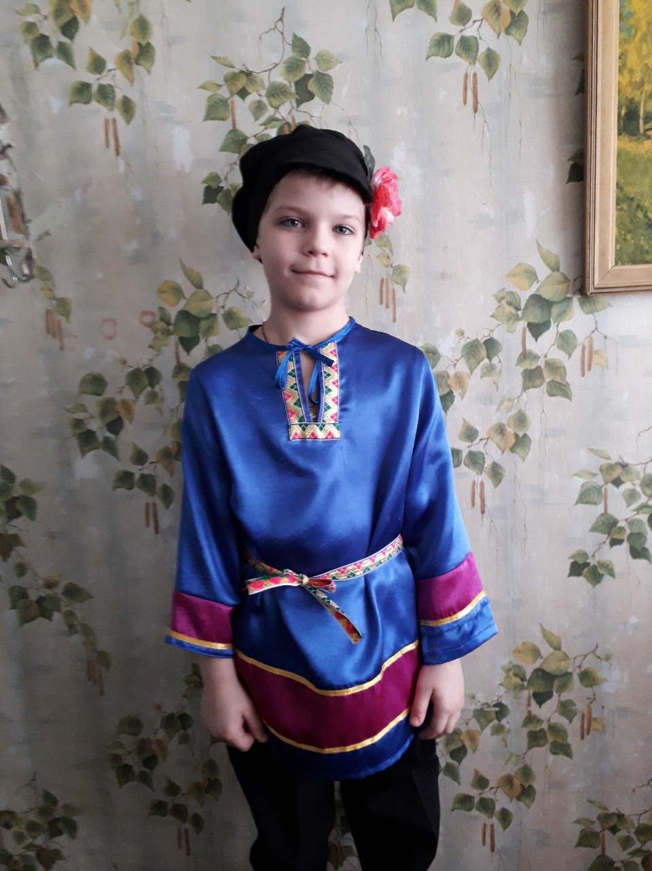
Накануне Дня защитника Отечества в зрительном зале Дворца культуры города Сельцо Брянской области состоялся III Городской театрализованный конкурс «Маленький рыцарь-2019», в котором участие приняли шесть воспитанников детских садов.
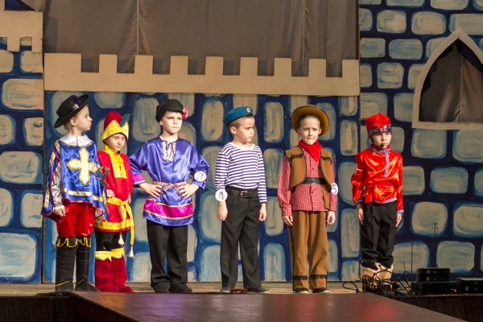 Злая колдунья Мегера похитила и заколдовала юную принцессу и рыцарям предстояло спасти ее. Для этого они должны были пройти сложные испытания: «Дефиле-визитка в костюме любимого сказочного героя», «Хорошо ли ты знаешь сказки?» и «Мой талант». Оценивало конкурс компетентное жюри. Между выступлениями юных артистов, добрая волшебница Розочка проводила со зрителями веселые игры и танцы. Все участники выступили достойно, их смелость и отвага разрушили чары Мегеры и вернули принцессе ее красоту. В гости к ребятам пришел Сельцовский Сосновичок, который поздравил всех присутствующих с насту-пающим праздником 23 февраля и подарил конкурсантам памятные сувениры.
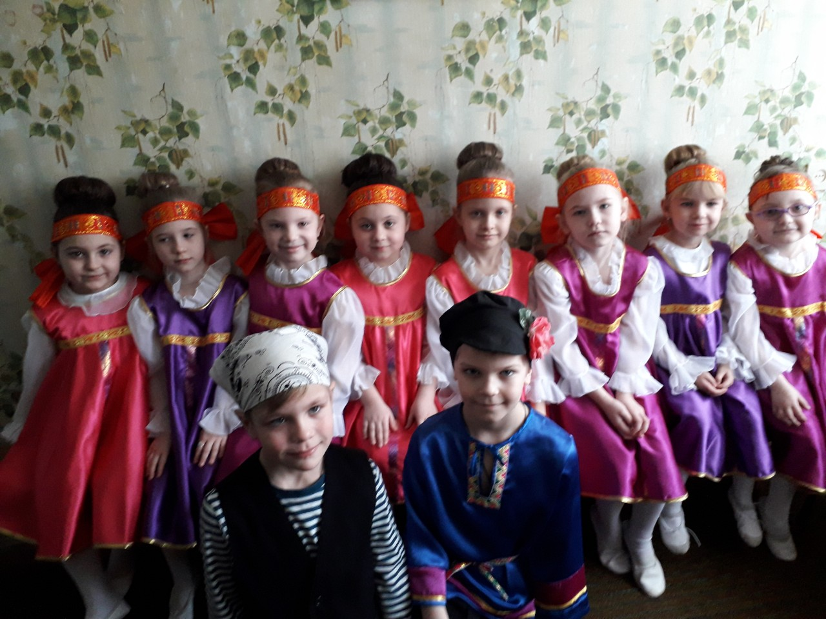 По итогам конкурса «Маленький рыцарь-2019» победителем стал Николай Лукин, воспитанник детского сада «Чебурашка». В номинации «Маленький рыцарь — всезнайка» победителем стал Сергей Моисеев, воспитанник детского сада «Сказка». В номинации «Маленький рыцарь — благородство» победу одержал Иван Дюбенок, воспитанник детского сада «Гуси-лебеди». В номинации «Маленький рыцарь-обаяние» победу присвоили Семену Ковалеву, воспитаннику детского сада «Ладушки». В номинации «Маленький рыцарь — артистичность» победу присвоили Артему Тараховскому, воспитаннику детского сада при школе №4. Все участники конкурса получили грамоты и подарки, подготовленные Дворцом культуры.

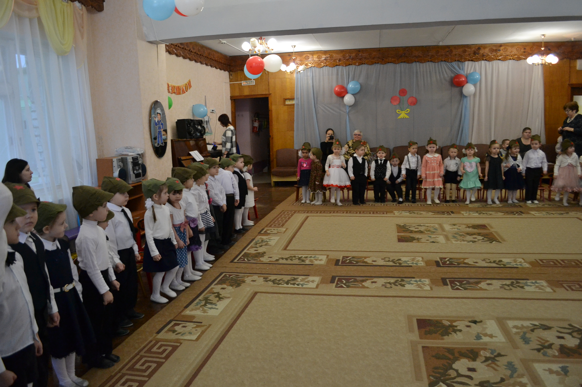
Праздник в детском саду – это радость, веселье, которое разделяют взрослые и дети.
Праздник 23 февраля в детском саду – это повод для воспитания у дошкольников чувства патриотизма, формирования у детей гордости за славных защитников Отечества.
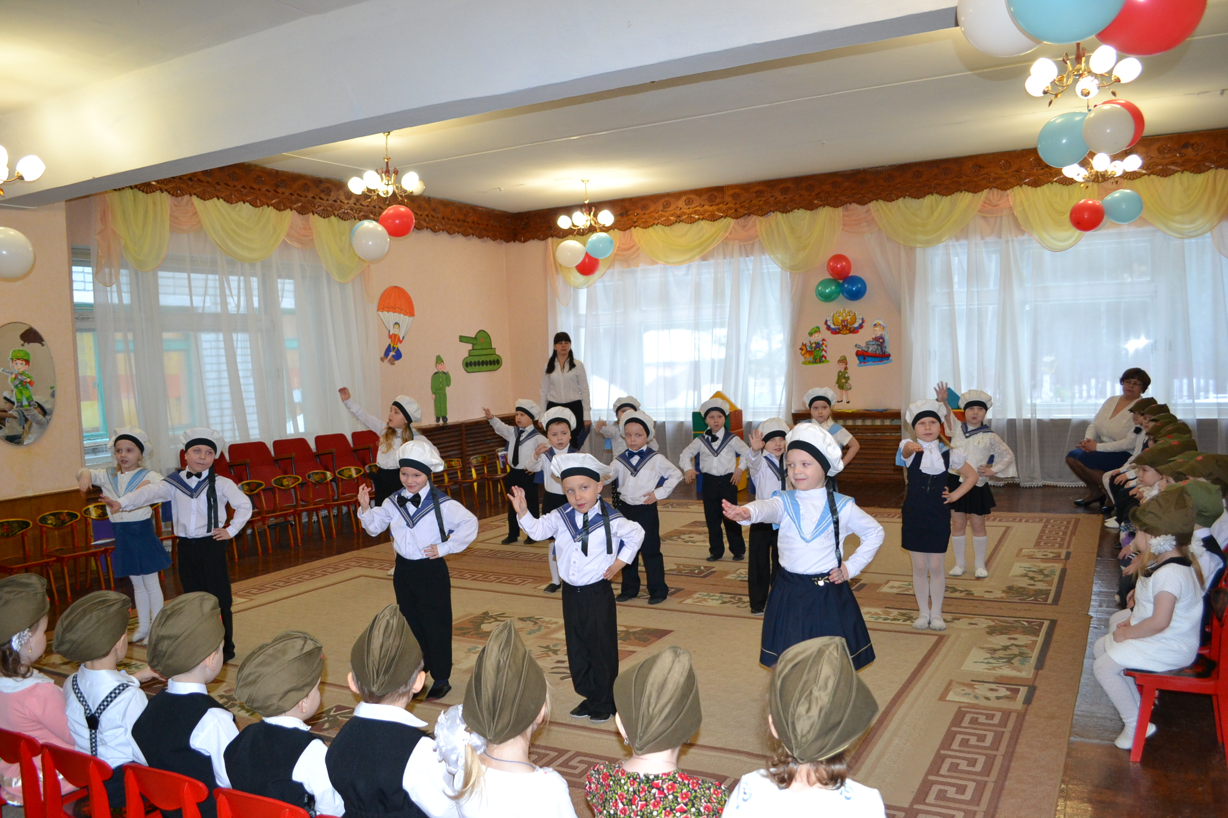 С 18 по 22 февраля 2019 года в МБДОУ «Сказка» №4 Сельцо прошли утренники посвященные Дню защитника Отечества.
На праздник к ребятам средних групп пришел солдат (воспитатель Г. Н. Левшонкова). В старших группах главным персонажем была Баба Яга (воспитатель С.В. Усачева), которая провожала Кощея Бессмертного (воспитатель С.О. Прокудина) в армию.
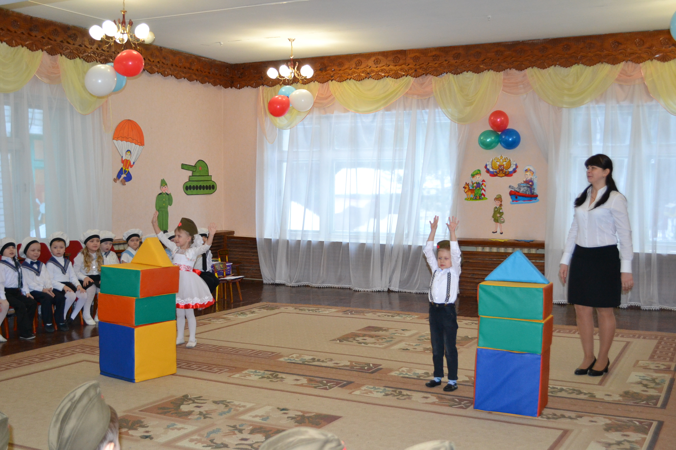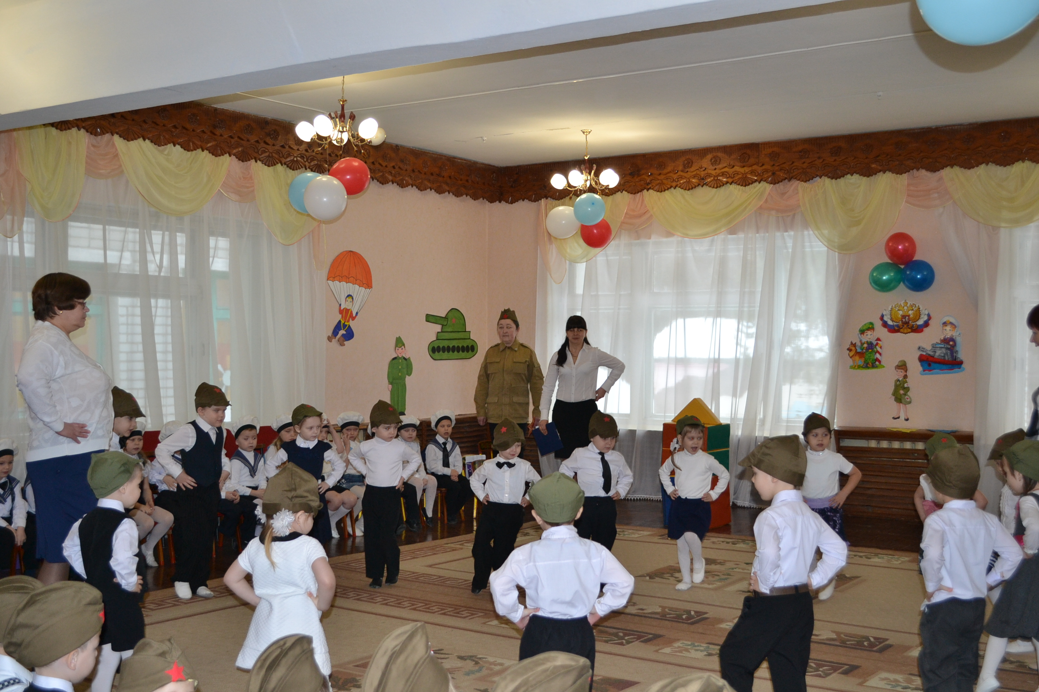 На празднике ребята исполняли песни, читали стихотворения о защитниках России, танцевали танцы: «Морячка», «Защитники Отечества» с флажками. Интересно и весело прошли эстафеты. Увлекательным для детей был конкурс: «Собери корабль на скорость». Ребята старшей группы компенсирующего вида «Почемучки» выразительно прочитали пословицы и поговорки об отваге, смелости.
Все участники проявили активность, подарили друг другу хорошее настроение, радость общения и улыбки, показали какие они ловкие, смелые, выносливые. А в завершении праздника дети вручили дедушкам и папам поздравительные открытки, изготовленные своими руками.
Такие мероприятия, проведённые с детьми, закладывают в их душах зёрнышки патриотизма, чувства долга перед Родиной.
Музыкальный руководитель Шадрина Е.Д.

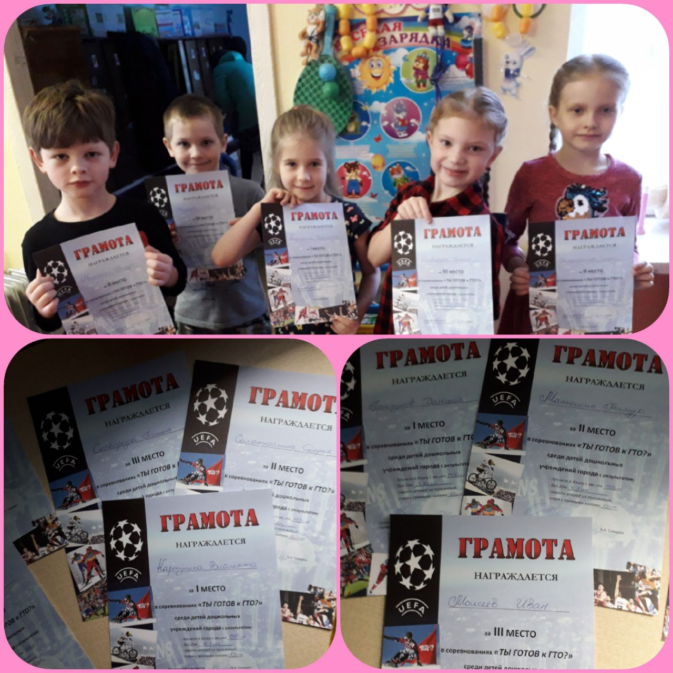 20 февраля в Доме спорта г. Сельцо состоялись учения, направленные на физическое развитие и укрепление здоровья дошкольников под названием «Ты готов к ГТО?». Ребята подготовительной группы «Капитошка» приняли активное участие. Мальчики и девочки выполняли прыжки в длину с места, наклоны вперед из положения стоя с прямыми ногами, а также соревновались между собой в беге на 20 метров. Всем участникам вручили грамоты за 1, 2 и 3 места. Дети остались очень довольными, а главное – стали готовыми к труду и обороне.
Воспитатель Степучева А.В.

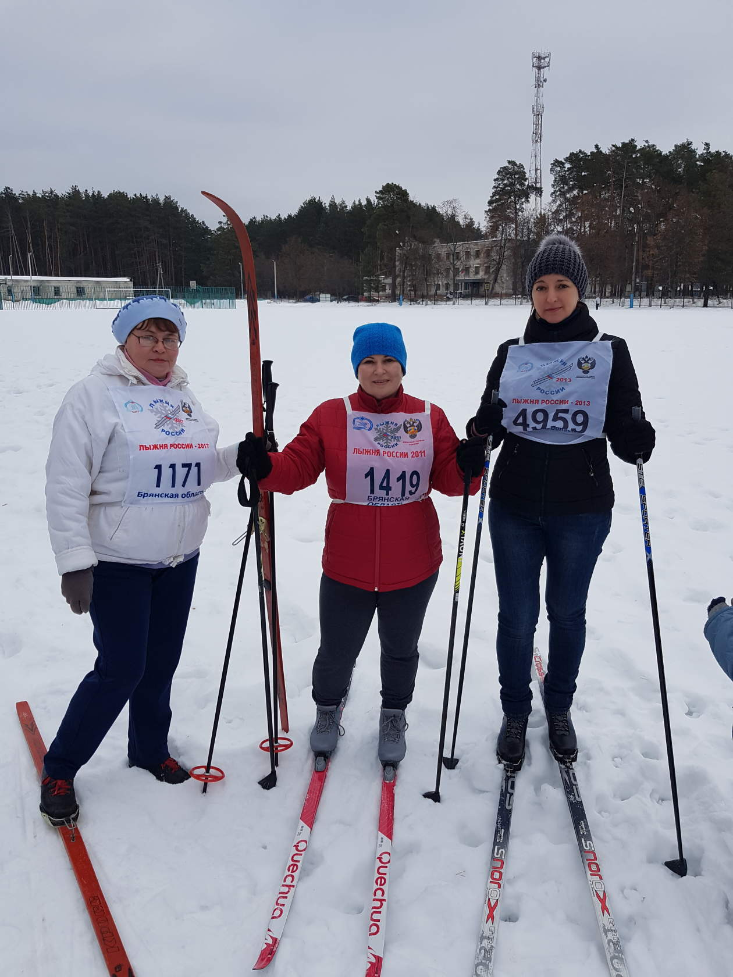 9 февраля на территории стадиона города Сельцо для поклонников одного из самых популярных и массовых видов спорта состоялась «Сельцовская лыжня». В забегах приняло участие довольно большое количество желающих. Соревнования проходили по различным возрастным категориям, и участники с большим напором и азартом боролись за призовые места. Забег проходил в несколько этапов.
В торжественном открытии «Сельцовской лыжни» приняли участие глава города Сельцо Елена Гашичева, глава администрации Виктор Мамошин, его заместители: Вадим Великий и Людмила Горохова, а также другие лица.
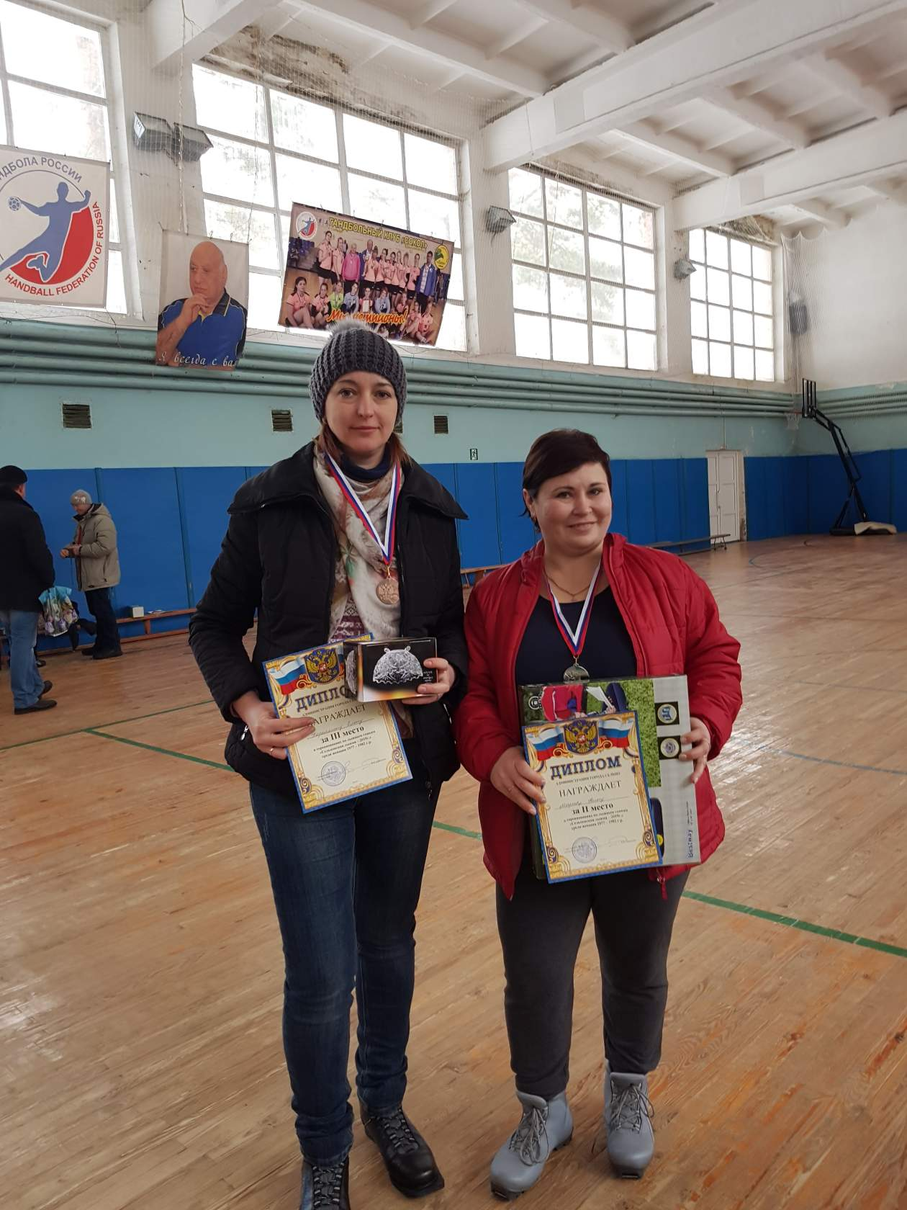 Перед началом гонки заместитель главы администрации по социальным вопросам Людмила Горохова поздравила участников «Сельцовской лыжни» с ее открытием и пожелала всем успехов и новых побед.
Право поднять флаг соревнований было предоставлено старейшей спортсменке, постоянной участнице лыжных гонок Любови Степиной, учителю физкультуры школы №3.
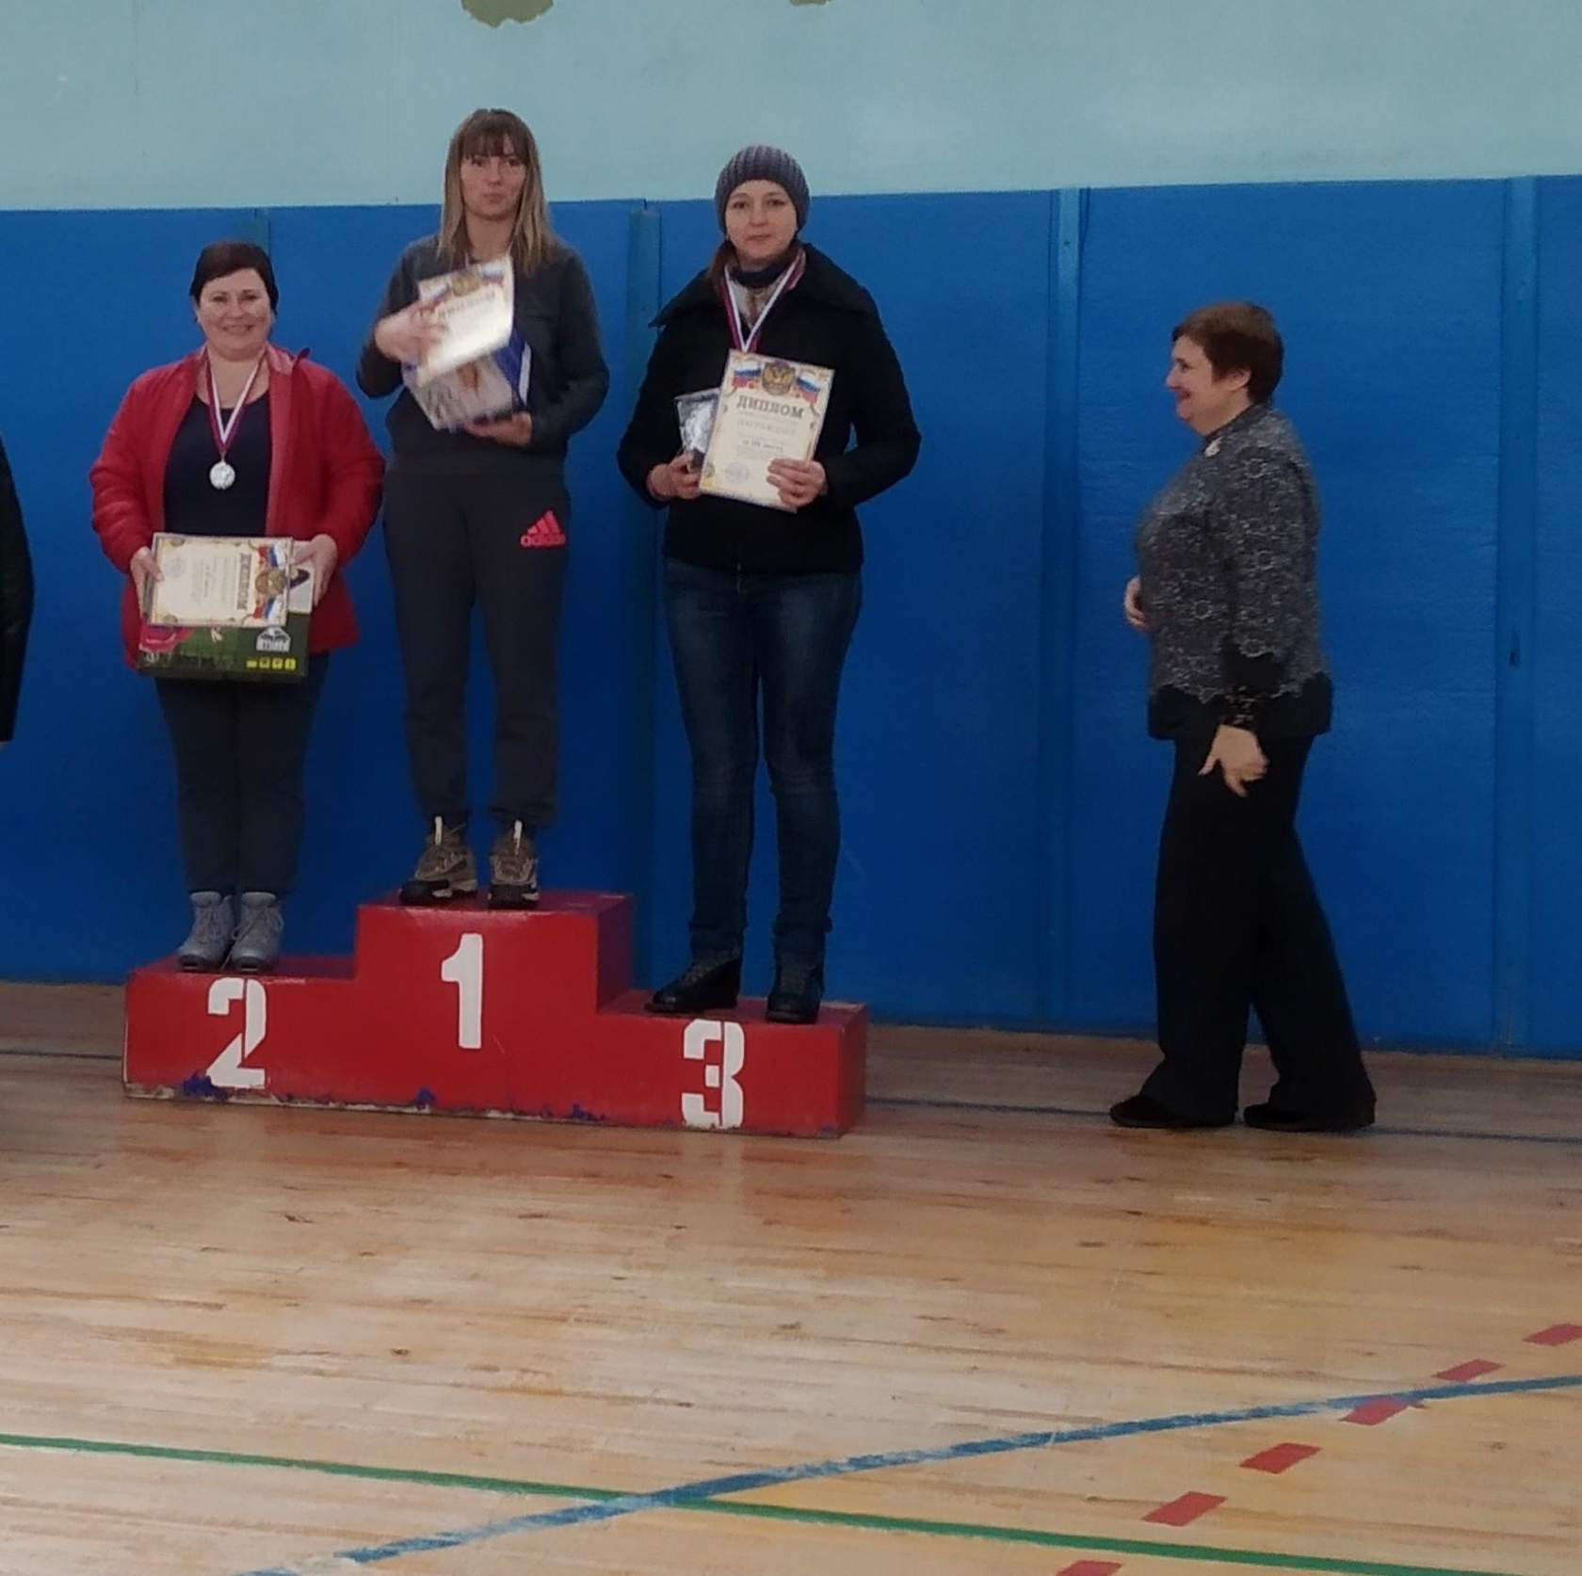 Среди участников лыжни были люди разных возрастов и профессий. Сотрудники и родители нашего детского сада тоже не остались в стороне. Они приняли активное участие и одержали победу (Мареева Н.А. – 2 место, Карелкина Е.В. – 3 место). Радует, что многие пришли на стадион семьями, были представители предприятий и учреждений, члены местного отделения партии «Единая Россия», школьники и жители города.
На протяжении всего праздника участники и болельщики могли согреться горячим чаем со сладостями.
По окончании соревнований всем победителям были вручены медали, грамоты и призы.
Лыжные гонки прошли зрелищно, азартно и весело. Настроение у всех было прекрасным, приподнятым, да и погода с легким морозчиком способствовала этому. А улыбающиеся, жизнерадостные участники соревнований, пересекающие финишную черту, были самой высокой наградой для ее организаторов.

